**水电解实验练习题**

一、学习目标：

（一）通过水电解实验认识水的元素组成；

（二）通过宏观实验得出微观水分子的构成；

（三）通过水电解实验得出化学变化的微观实质。

二、巩固练习

1. 易错易混辨析:

（1）水是由氢气和氧气组成的。（ ）

（2）水电解实验所得氢气与氧气的质量比为2：1。（ ）

（3）电解水实验正极产生的气体能使带火星的木条复燃。（ ）

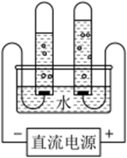2. 如图为电解水实验示意图。下列说法中正确的是（ ）

 A．与负极相连的试管内收集的气体是氧气

B．产生氢气和氧气的质量比为2:1

C．与正极相连的试管内收集的气体能燃烧

D．该实验说明水是由氢元素和氧元素组成的

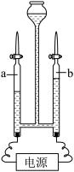

3. 电解水实验装置如图所示。下列说法不正确的是（ ）

A．水中可加入少量硫酸钠以增强导电性

B．a玻璃管中的电极与直流电源的负极相连

C．将燃着的木条放在b玻璃管尖嘴口，开启活塞，木条燃烧更旺

D．a、b两玻璃管中产生的气体质量之比是8∶1

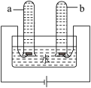4. 如图为电解水实验的示意图。为增强水的导电性，向水中滴加几滴稀硫酸。回答下列问题。  
(1)接通直流电源一段时间，试管a中产生6mL气体，则试管b中产生气体的体积约为______mL。电解水的化学方程式为 。  
(2)下图是电解水的微观示意图。  
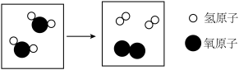  
下列说法中正确的是______（填字母）。

|  |  |
| --- | --- |
| A．反应前后元素的种类不变 | B．反应前后各元素的化合价不变 |
| C．反应前后分子的种类和数量不变 | D．反应前后原子的种类和数量不变 |

5. 构建宏观与微观意识，是学习化学的重要思想。  
(1)水的组成：  
 ①如图1为电解水装置：b管气体是 。  
 ②下列实验也能证明水是由氢元素和氧元素组成的是  （填字母）。  
 A.水的净化 B.氢气在氧气中燃烧 C.氢气与氧化铜反应 D.水的蒸发  
(2)未来“水能源”：科学家认为“氢能源将成为未来主要的能源”，由水获得氢被认为是未来制氢的方向。  
​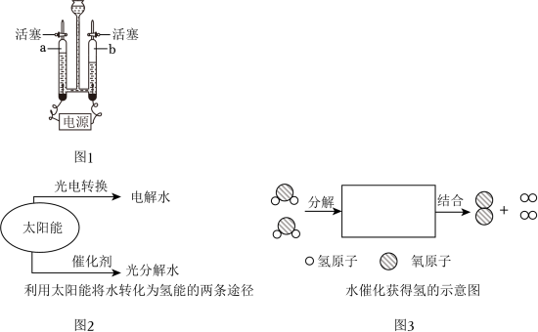  
 ①如图2中“光电转换”过程中，光能最终转化为 能。  
 ②请在如图3方框内补充相应的微粒___ ___。

三、知识反馈

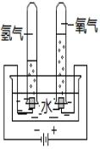1. 探究水的组成实验：

（1）现象：电极两端都有 产生， 极产生的较快。正极和负极产生气体的体积比

为 。

检验： 极：一根带火星的木条----现象： ，说明生成的气体是 ；

极：一根燃着的木条----现象： ，说明生成的气体是 。

（2）结论：水是由 组成的。化学方程式为 。

得出该结论的依据是： 。

（3）实验误差分析：在实验过程中正、负两极收集气体的体积比往往偏小，原因可能是： 。

（4）注意事项：①一般在水里加入少许**硫酸或氢氧化钠**，目的是 。

②电解水实验所用的电源为 流电源。

③生成氢气和氧气的质量比为 。

2. 水电解实验的微观实质：

水分子分解成 和 ，再重新组合成 和 。

在反应前后保持不变的粒子是 ，发生变化的粒子是 。